
Jaén a 28 de junio de 2006

Estimad@s compañer@s

La Asociación para la Recuperación de la Memoria Histórica de la provincia de Jaén (ARMH-Jaén) y el Ayuntamiento de Mancha Real (Jaén) inaugurarán el próximo viernes, 30 de junio de 2006, a las 20 horas, un monumento a las víctimas del franquismo en el cementerio de dicha localidad. Al acto asistirán los asociados de la ARMH-Jaén, el Ayuntamiento de Mancha Real presidido por su Alcalde Francisco Cobo, el Consejero de la Presidencia de la Junta de Andalucía, Gaspar Zarrías, representantes de la Diputación y el pueblo de Mancha Real, todos como organizadores, colaboradores y patrocinadores del monumento, cuya simulación y medallón reproduzco y adjunto:

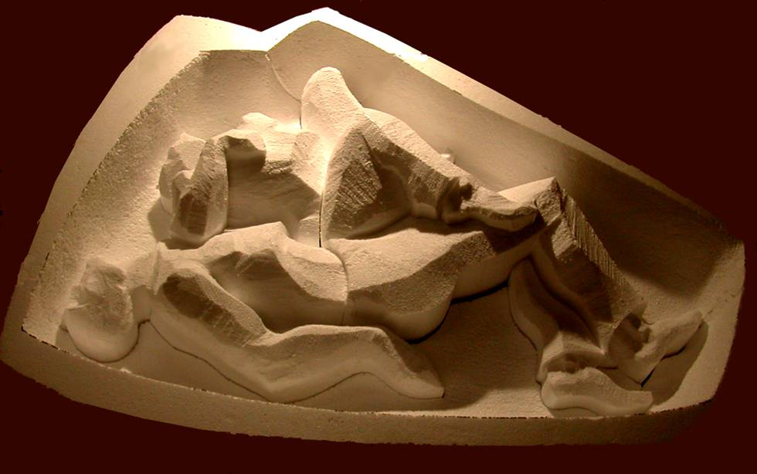
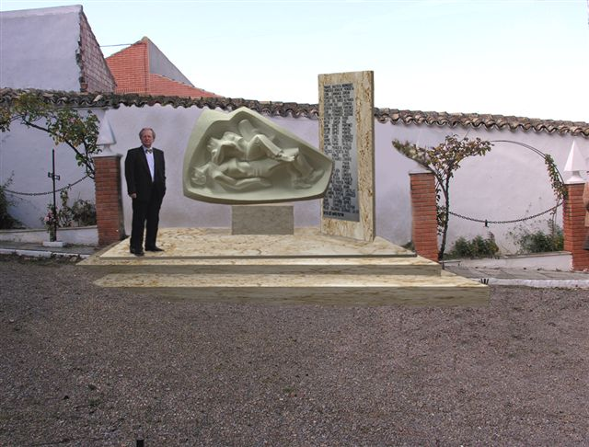
Como parte del monumento aparecerán las 75 víctimas republicanas de Mancha Real que fueron fusiladas o exterminadas de la siguiente forma

Victimas muertas o ejecutadas en Jaén capital | 37
Victimas muertas o ejecutadas en Mancha Real | 29
Maquis ejecutados en Jaén capital | 6
Maquis ejecutados en Albanchez de Mágina | 1
Exterminio nazi (Gusen: Austria) | 2
TOTAL | 75

El autor del monumento ha sido Miguel Fuentes del Olmo, escultor, profesor catedrático de Bellas Artes de la Universidad de Sevilla y Académico de la Real Academia de Bellas Artes de San Fernando.

Próximamente se inaugurarán los monumentos de Andújar, Linares, Cazorla, Villacarrillo y Lopera, según las respectivas corporaciones locales vayan terminando las obras de recepción y embellecimiento del entorno donde se erigirán. En todo caso, los respectivos monumentos se encuentran ya en los almacenes municipales a la espera de fijar la fecha de inauguración.

Siguiendo un camino de la memoria provincial, los 66 alcaldes socialistas de Jaén y sus grupos municipales de la provincia han asumido como propia los acuerdos de la Asociación para la Recuperación de la Memoria Histórica de Jaén: aprobar las mociones que la ARMH-Jaén presente en los municipios donde se establecieron Tribunales de Responsabilidades Políticas y se llevaron a cabo ejecuciones y muertes en sus cárceles y cementerios: Jaén, Linares, Andújar, Mancha Real, Úbeda, Baeza, Cazorla, Villacarrillo, Arjona, Arjonilla, Torredonjimeno, Martos, y Alcalá la Real. Se espera que entre 2006 y 2007 haya un monumento en cada una de estas poblaciones homenajeando a los tres millares de víctimas republicanas de Jaén.

Según avanzan las investigaciones en los registros civiles de las poblaciones, archivo histórico de Jaén, etc., se comprueba que a partir de 1939 el franquismo sembró de muerte y fosas comunes la provincia. Por el momento, el mapa de fosas de la provincia de Jaén, computando republicanos ejecutados y muertos en la cárcel, como consecuencia de las torturas y condiciones infrahumanas, es el siguiente:

Población | Número de víctimas
Alcalá la Real | 70
Andújar | 136
Arjona | 11
Arjonilla | 16
Baeza | 95
Bailén | 14
La Carolina | 89
Cazorla | 44
Escañuela | 5
Huelma | 3
Jaén | 1.711
Linares | 66
Mancha Real | 29
Martos | 69
Torredonjimeno | 12
Úbeda | 74
Villacarrillo | 116
TOTAL | 2.560

En Jaén capital se ejecutaron 1.281 republicanos. Sólo 35 (el 2,73%) tuvieron sepultura por sus familiares, mientras que 1.248 fueron enterrados en fosas comunes sin nombre:

CEMENTERIO DE SAN EUFRASIO: 1939-1949
(Destino de los restos de los fusilados | NUMERO
En panteón | 3
En nicho | 32
En fosa común Nº 72 | 2
En fosa común Nº 484 | 21
En fosa común Nº 548 | 174
En fosa común Nº 702 | 1.029
En fosa común Nº 922 | 2
En fosa común Nº 966 | 2
No consta | 16
TOTAL | 1.281

En la segunda edición del libro de la Asociación para la Recuperación de la Memoria Histórica de Jaén, donde se publica mi trabajo "Todos los nombres: Borrador para un estudio de la tragedia en la provincia de Jaén, 1939-1952", aparecerán la filiación completa de casi tres millares de republicanos de Jaén, según aparecen en los respectivos registros civiles de la provincia. Toda esta información se volcará en el portal “Todos (...) los nombres” http://www.todoslosnombres.org/ , que promueven la ARMH de Andalucía y la CGT con el patrocinio de la Junta de Andalucía, Fundación El Monte y Diputación de Cádiz

Un cordial saludo para el “foroporlamemoria” y Memoria

Santiago de Córdoba

